***2021***



**计算机组成原理 ·实验报告·**

j0242087[1]

|  |  |
| --- | --- |
| 专 业： | 计算机科学与技术 |
| 班 级： | CS1903 |
| 学 号： | U201914995 |
| 姓 名： | 罗虞阳 |
| 电 话： | 13713561390 |
| 邮 件： | [1375081937@qq.com](mailto:1375081937@qq.com) |
| 完成日期： | 2021-12-13 |



目 录

1 CPU设计实验_变长指令周期三级时序 2

1.1 设计要求 2

1.2 方案设计 3

1.3 实验步骤 5

1.4 故障与调试 5

1.5 测试与分析 6

2 CPU设计实验_带中断机制的现代时序 7

2.1 设计要求 7

2.2 方案设计 7

2.3 实验步骤 11

2.4 故障与调试 12

2.5 测试与分析 12

3 总结与心得 14

3.1 实验总结 14

3.2 实验心得 14

参考文献 15

# CPU设计实验_变长指令周期三级时序

## 设计要求

理解变长指令周期三级时序系统的设计，能利用该时序构造硬布线控制器，支持5条典型RISC-V指令在单总线CPU上运行，最终CPU能运行内存冒泡排序。使用指令集RISC-V，通过对三级时序硬布线控制器的设计实现，最终组合成具有完整功能的单总线结构CPU，如图1.1所示。

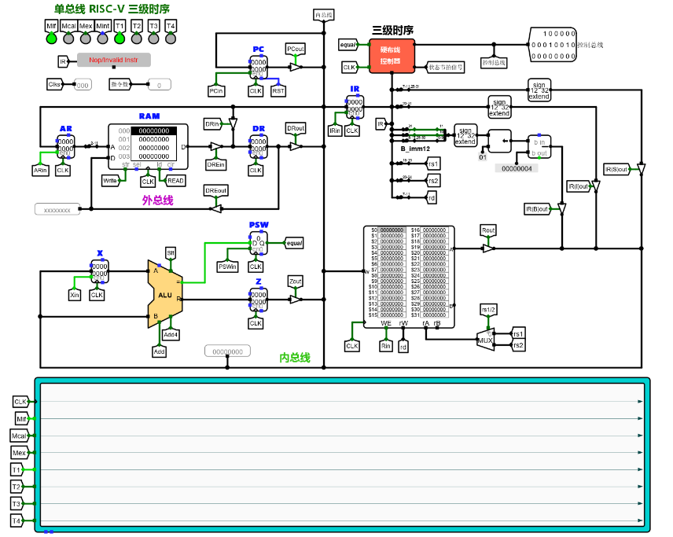

图 1.1 三级时序单总线CPU

在三级时序硬布线控制器的设计实现，需要依次设计完成：

（1）RISC-V指令译码器

（2）时序发生器

（3）时许发生器的输出函数

（4）硬布线控制器组合逻辑单元

（5）三级时序硬布线控制器

最终实现三级时序的硬布线控制器，如图1.2所示。

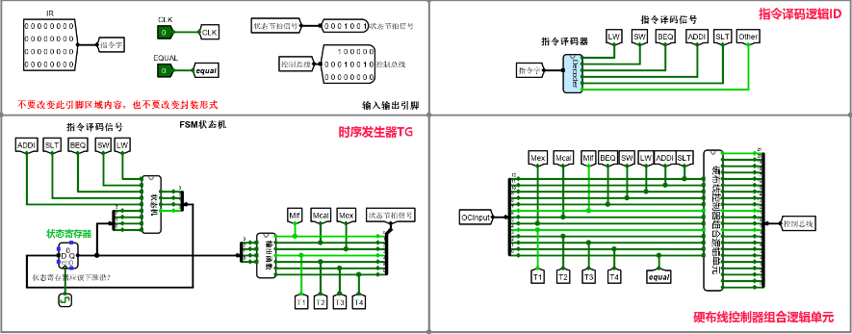

图1.2 三级时序硬布线控制器

## 方案设计

### RISC-V指令译码器

指令译码器的电路实现如图1.3所示，输入为32位RISC-V指令集的指令，输出为LW、SW、BEQ、ADDI、SLT五个常用指令和判别出来的不属于其中指令的OtherIInstr的标识。

具体实现方式为通过将指令IR的2-6位opcode和12-14位func3提取出来进行对比，用5个比较器来判断该指令的opcode和func3是否与标准指令相匹配。

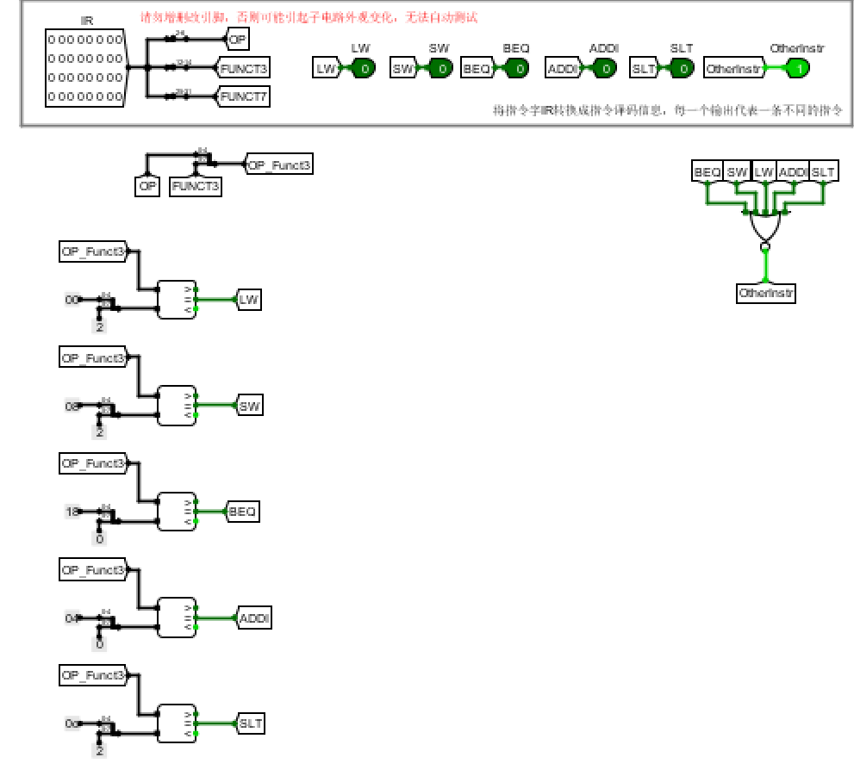

图1.3 指令译码器

### 时序发生器

通过输入现态编码S3~S0和五个常用指令标识得到次态编码，具体实现逻辑为利用Excel表格，输入现态编号、次态编号和输入信号，得到组合逻辑，在logism组合逻辑生成器生成电路。

具体状态图如图1-4所示。

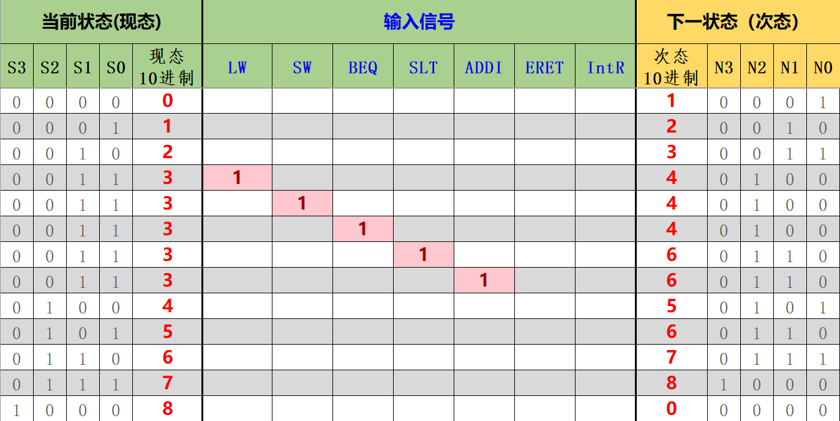

图1.4 三级时序的时序发生器

### 时序发生器的输出函数

该模块输入为时序发生器的现态编码S3~S0，输出为相应状态的具体指令周期和时钟周期编码。

具体实现方法为在Excel表格中实现不同状态与输出的一一映射关系，如图1.5所示，将Excel得到的七个输出相应组合逻辑输入到logism中自动生成电路。

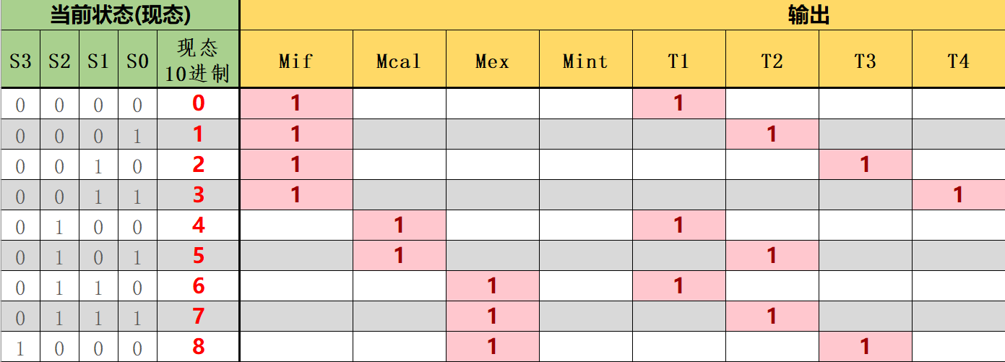

图1.5 三级时序时序发生器的输出函数

### 硬布线控制器组合逻辑单元

该模块输入为指令周期、时钟周期以及相应指令信号，输出为具体指令在不同时钟周期下的控制信号。

具体实现方法为作出每条指令在每个机器周期中每个时钟周期的数据通路，继而根据数据通路判断出相应的控制信号并填入表中，利用Excel生成组合逻辑表达式，将组合逻辑表达式输入到logisim自动生成电路。具体的输入和输出如图1.6所示。

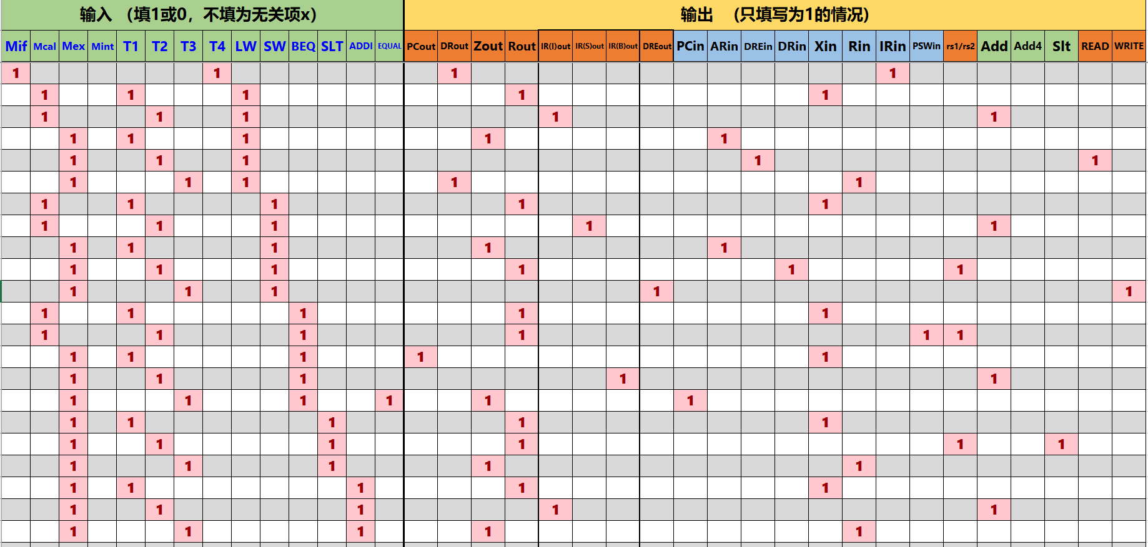

图1.6 三级时序控制命令的产生

### 三级时序硬布线控制器

该模块实现方法为在logisim中实现硬布线控制器的连线任务，硬布线控制器如图1.2所示。整个控制器包括FSM状态机和控制信号逻辑生成这两个部分。FSM状态机部分需要使用1.2.1-1.2.3中的电路封装起来，得到输出相应时序的指示。然后将该指示再与指令结合输入1.2.4的控制信号生成相应时钟周期的控制信号。

1.2.1~1.2.5完成后，将其与CPU中其他组件相组合，即可实现三级时序的单总线CPU。前面已经展示过，这里就不在赘述。

## 实验步骤

1. 在Excel中得到组合逻辑表达式
2. 将组合逻辑表达式输入logism中自动生成电路；其他部分自己实现硬件连接
3. 在educoder平台提交实验电路.circ文件

## 故障与调试

### 上升沿下降沿问题

故障现象：在程序逻辑都正确的情况下输出出错误的结果。

原因分析：使能端使用的时上升沿触发方式，但是上升沿会使得在电路接通的瞬间状态机寄存器就会发生变化，而下降沿触发则是在断开之前一直保持电路接通状态不变。

解决方案：将该部分电路改为时钟下降沿有效，修改后将该电路.circ文件输入educoder，结果正确通过。

### 拓展段译码设计问题

故障现象：SLT指令在不满足出现条件的情况下产生，并且覆盖了超出范围的情况。

原因分析：错误地简化了SLT指令的构成条件，没有注意到它与其他指令之间的区别，SLT指令相较于其他指令是一个扩展指令，不仅需要OP字段，还需要FUNCT字段参与构成，如下图所示。

解决方案：将FUNCT参与对SLT指令的构成，形成扩展指令，如图1.7。

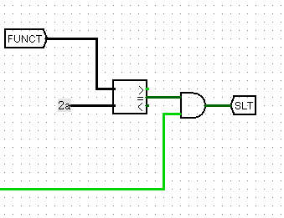

图1.7 拓展段译码设计电路图

## 测试与分析

Educoder上的所有模块均已经通过测试。

在logisim中，执行冒泡排序后RAM中相应数据如下图1.9所示，结果正确。



图1.9 CPU操作后降序排序结果

# CPU设计实验_带中断机制的现代时序

## 设计要求

本实训项目帮助学生理解现代时序控制器中断机制的实现原理，能为采用现代时序单总线结构的RISC-V CPU增加中断处理机制，可实现多个外部按键中断事件的随机处理，本实验需要完成现代时序微程序控制器的基础上完成，需要增加硬件数据通路，增加中断返回指令meret的支持，需要中断服务程序配合。

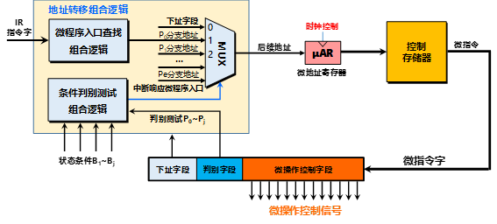

图2.1 电路框架图

上图2.1通路在电路框架中已经给出，同学们主要任务是设计中断控制器内部内部逻辑，并最终调试运行标准测试程序sort-5-int-riscv.hex。

在现代时序微程序控制器的设计实现过程中，需要依次设计完成：

（1）RISC-V指令译码器

（2）支持中断的微程序入口查找逻辑

（3）支持中断的微程序条件判别测试逻辑

（4）支持中断的微程序控制器

（5）CPU中的中断控制部分

最终实现使用计数器法的支持中断的微程序控制器。

## 方案设计

### RISC-V指令译码器

RISC-V指令译码器已在1.2.1中做了详细的说明，这里就不再做赘述。

### 支持中断的微程序入口查找逻辑

该模块输入为六个指令选择信号，输出为微程序的入口地址。具体实现逻辑为使用老师给的Excel表构造组合逻辑，在logism中使用组合逻辑生成器生成电路。

Excel表中内容如图2.2，生成电路如图2.3。

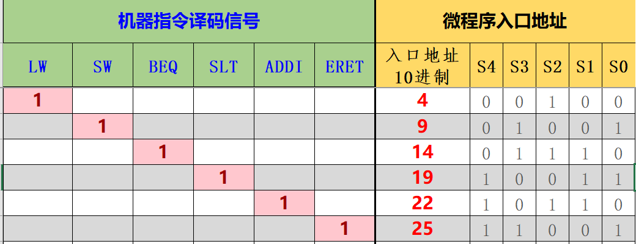

图2.2 Excel微程序入口查找逻辑内容

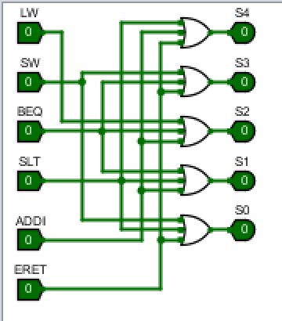

图2.3 logism微程序入口查找电路图

### 支持中断的微程序条件判别逻辑测试

输入为P字段流程控制信号和表示相等的equal信号，输出为微程序转移地址，具体实现逻辑为使用老师给的Excel表构造组合逻辑，如图2.4所示，在logism中使用组合逻辑生成器自动生成电路。

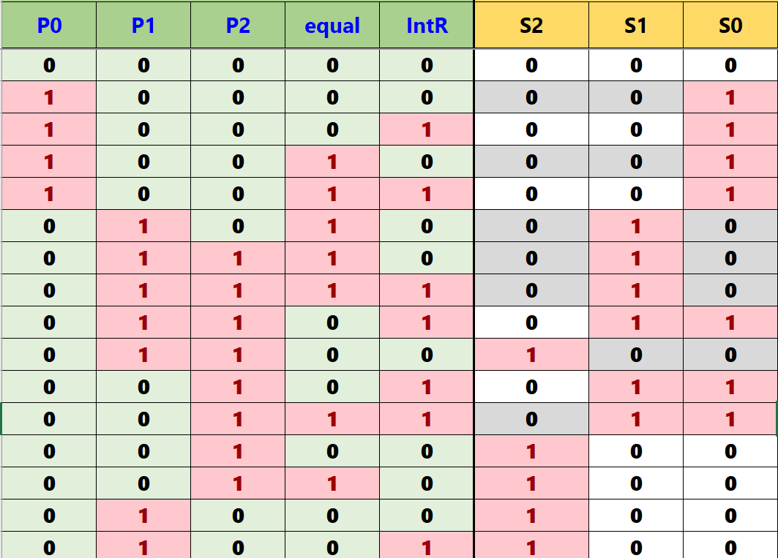

图2.4 支持中断的微程序条件判别逻辑表

### 硬布线时序产生器

硬布线时序产生器输入为当前状态，结合输入信号获得输出的次态，具体实现逻辑为使用老师提供的Excel表构造组合逻辑，然后在logisim中使用组合逻辑生成器自动生成电路。Excel表内容如图2.5所示。

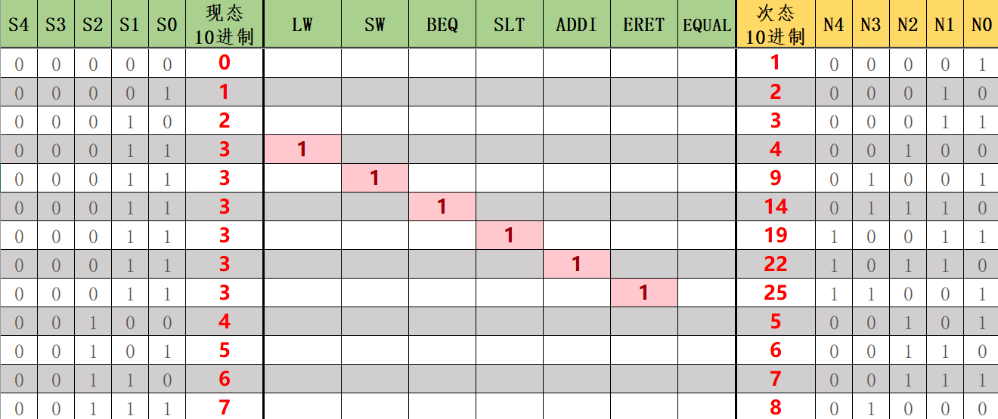

图2.5 硬布线时序产生器组合逻辑表

### 支持中断的微程序控制器

该模块输入为微程序地址，输出为30位微程序，具体实现逻辑为对照硬布线的控制信号输出表填写控制信号，然后再根据FSM中状态之间的跳转关系设计流程控制信号P。微程序控制寄存器内容如图2.5所示。

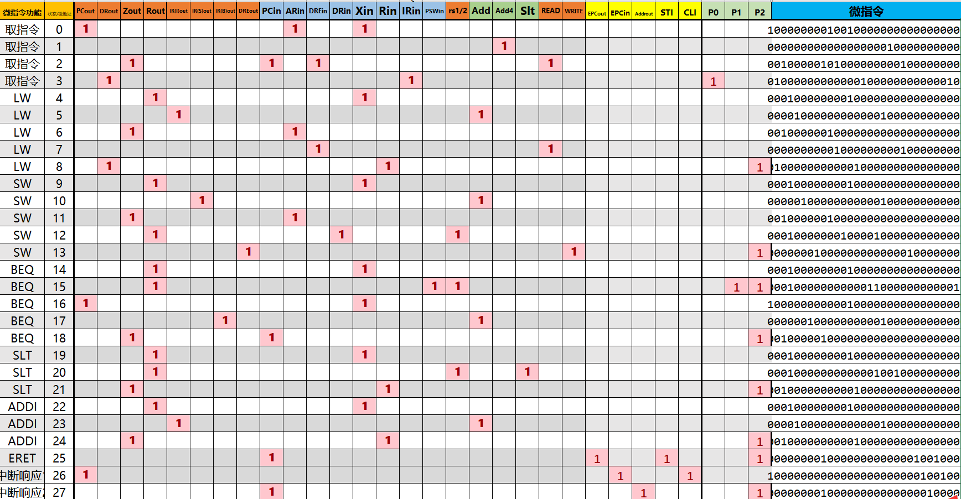

图2.5 微程序控制寄存器内容

当表格完成后，将微指令使用十六进制的方式存入微程序控制器的控制存储器中，这样就可以按照正确的逻辑通过多路选择器选取下一条微程序的入口地址。如图2.6所示。

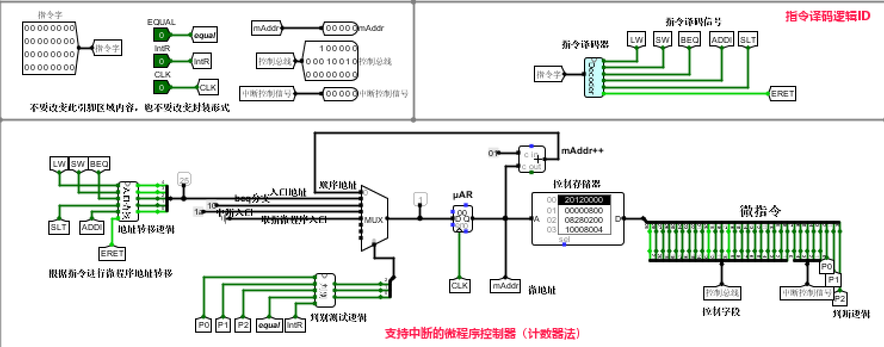

图2.6 微程序控制器总体结构图

### CPU中的中断控制部分

这部分为CPU中的终端逻辑，具体实现方法为在logisim中直接连接中断逻辑的各个组成部件。连接方式如图2.7所示。

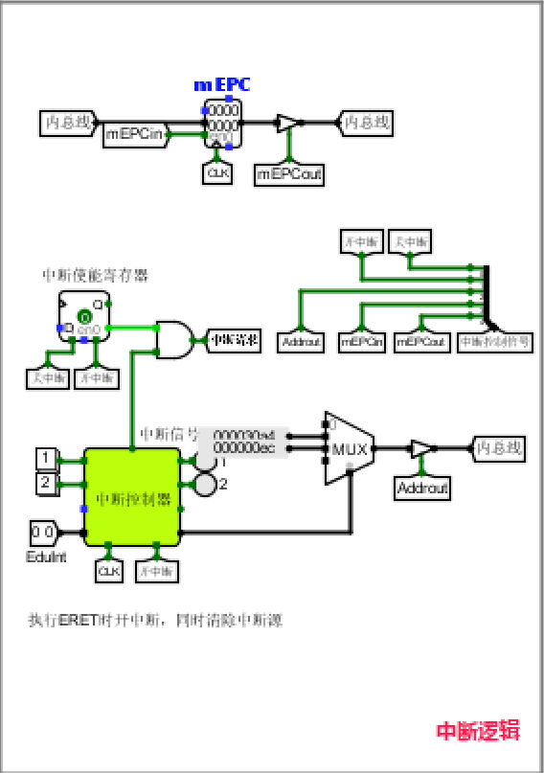

图2.7 中断逻辑连接图

如图2.7所示，中断逻辑可分为三个部分，分别是中断控制器、mEPC寄存器和中断地址查找。

中断控制器使能信号为是否开关中断。若有中断申请且当前正处于开中断状态，则根据中断优先级判断逻辑输出中断请求和相应的中断入口地址选择逻辑；若当前正处于关中断状态，则不会有任何的输出。

mEPC寄存器在写入信号为0时，不会把输入端内容保存下来，锁存器输出连接三态门，只有在EPC输出信号有效的情况下才能进行输出，不能输出时三态门为阻挡状态。

中断地址查找则是根据中断控制器输出的中断类型使用多路选择器进行分支判断。若输出类型为0和3的就不予处理；若为分支1或2，则接上代表1或2号中断的中断入口地址常量。

最后将2.2.1-2.2.6分别完成之后，再将各个已经实现好的模块与CPU中的其他组件相结合，即可实现带中断的单总线CPU。

## 实验步骤

（1）按要求填写表格并在logisim实现硬件连接。

（2）在CPU设计中载入相应汇编程序的十六进制代码运行冒泡程序。

（3）在educoder平台提交通过实验。

## 故障与调试

### 故障1：带中断CPU无法触发中断

错误原因：IE寄存器连线错误。原先是连接到了当前触发器的状态值，但是应该是连接当前触发器状态取非后的值。

解决方案：连接当前触发器状态的非值。

### 故障2：支持中断微程序逻辑自动生成报错

错误原因：控制信号输入错误，导致数据通路出现问题。

解决方案：仔细看书，挨个对照检查，确保控制信号和通路正确。

## 测试与分析

Educoder上已通关所有关卡。在logisim中，RAM执行冒泡排序后存储内容如图2.8所示



图2.8 带中断的冒泡程序结果

若按下按键1，程序将在90开始的8个字单元全部加1，如图2.9所示：



图2.9 第一次按下1号中断结果

再次按下按键1，执行结果如图2.10所示：



图2.10 第二次按下1号中断结果

若按下按键2，程序将在a0开始的8个字单元全部减1，如图2.11所示：

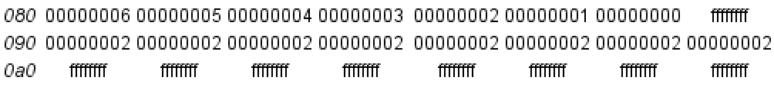

图2.11 第一次按下2号中断结果

再次按下按键2，执行结果如图2.12所示：

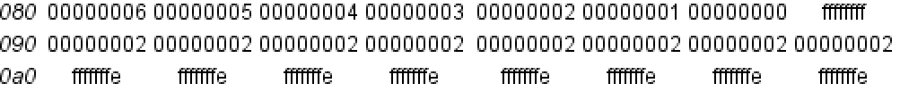

图2.12 第二次按下2号中断结果

综上可见，冒泡排序正确且各中断程序输出正确，实验成功。

# 总结与心得

## 实验总结

本次实验主要完成了如下几点工作：

1. 完成基于RISC-V指令集的现代时序单总线CPU设计、变长指令周期三级时序CPU设计和现代时序中断机制的实现。
2. 提交设计电路circ文件到educoder并通过全部测试。
3. 测试冒泡排序并取得正确结果。

## 实验心得

1. 编写CPU需要优质的工具，在组合逻辑部分可以使用Excel表格获得逻辑表达式，再由logisim的电路生成功能直接获得组合逻辑电路图，简化了电路连线操作。
2. 大型的复杂电路设计往往需要拆分为较为简单的基础原件设计，再将调试好的寄出原件自底向上组装形成复杂电路。
3. 需要熟练掌握RISC-V指令集，实验对使用RISC-V核心指令的结构和条件有着很高的要求，通过这次实验加深了我对该指令集的了解。
4. 关于建议方面，我认为可以适当屏蔽测试集，或者只提供部分测试案例以方便同学进行debug，减少面向测试集编写excel表的情况。同时部分实验测试集针对边界值情况还有待完善，存在通过前面关卡但是拼接后不能通过测试的情况。

# 参考文献

1. DAVID A.PATTERSON(美).计算机组成与设计硬件/软件接口(原书第5版).北京:机械工业出版社.
2. David Money Harris(美).数字设计和计算机体系结构（第二版）. 机械工业出版社
3. 谭志虎,秦磊华,吴非，肖亮.计算机组成原理.北京:人民邮电出版社，2021年.
4. 谭志虎,秦磊华,胡迪青.计算机组成原理实践教程.北京:清华大学出版社，2018年.

|  |
| --- |
| 一、原创性声明 |
| 本人郑重声明本报告内容，是由作者本人独立完成的。有关观点、方法、数据和文献等的引用已在文中指出。除文中已注明引用的内容外，本报告不包含任何其他个人或集体已经公开发表的作品成果，不存在剽窃、抄袭行为。  特此声明！  **作者签字: 罗虞阳** |
| 二、对课程实验的学术评语（教师填写） |
|  |
| 三、对课程实验的评分（教师填写） |
| |  |  |  |  |  | | --- | --- | --- | --- | --- | | 评分项目  （分值） | 课程目标1  工具应用  （10分） | 课程目标2  设计实现  （70分） | 课程目标3  验收与报告  （20分） | 最终评定  （100分） | | 得分 |  |  |  |  | |
| **指导教师签字:** |